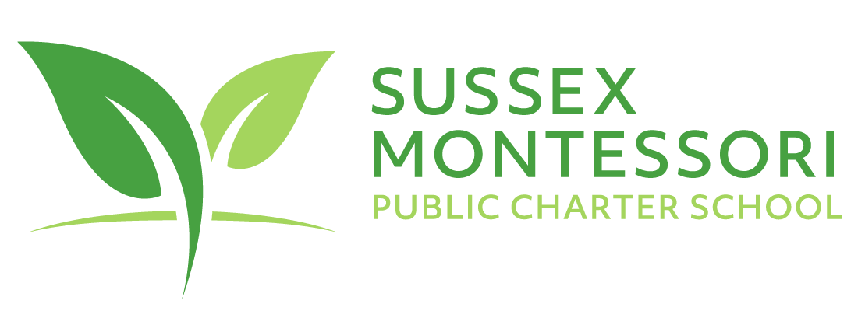

Sussex Montessori State Assessment Statement

Kòm yon lekòl piblik chatre nan Eta Delaware, elèv Sussex Montessori yo patisipe nan evalyasyon estanda leta obligatwa pandan tout ane lekòl la. Evalyasyon sa yo sèvi kòm zouti enpòtan pou ede pwofesè nou yo sipòte kwasans ak aprantisaj pitit ou, ansanm ak rapò pwogrè, pòtfèy, ak travay nan klas, pou swiv pwogrè yo nan kourikoulòm nou an.
Kòm yo kòmanse nan 3yèm ane, elèv yo pran Smarter Balanced Assessment nan lang angle (English Language Arts) ak matematik nan fen ane lekòl la. Anplis de sa, elèv Upper Elementary nou yo (4yèm, 5yèm, ak 6yèm ane) konplete DeSSA Social Studies Assessment pandan ane lekòl la. Evalyasyon sa a aliyen ak Delaware Social Studies Standards yo ak Delaware State Standards for Literacy in History/Social Studies yo.
Nan 5yèm ane, elèv yo patisipe nan evalyasyon syans DeSSA Science, ki mezire pwogrè yo pou reyalize objektif Next Generation Science Standards (NGSS) yo.
Pou elèv nou yo ki aprann plizyè lang (MLL), tès ACCESS evalye konpetans yo nan lang angle akademik. Sa a ede asire bezwen aprantisaj lang angle yo jwenn sipò nan Sussex Montessori ak atravè eta a.
Tout evalyasyon leta yo fèt sou òdinatè epi administre an pèsòn nan lekòl la. Paran yo ka jwenn resous ak plis enfòmasyon sou evalyasyon sa yo nan www.delexcels.org.
Anba Lwa Siksè Chak Elèv (ESSA), ki te siyen an lwa sou 10 desanm 2015, Seksyon 1112(e)(2) asire paran ak fanmi elèv ki nan lekòl Title I yo gen dwa pou yo konnen règ leta oswa distri yo sou patisipasyon elèv yo nan evalyasyon obligatwa ESSA yo. Sa enkli nenpòt politik, pwosedi, oswa dwa paran yo genyen pou retire elèv yo nan evalyasyon sa yo.
Si ou ta renmen resevwa plis enfòmasyon sou règleman sa yo, tanpri kontakte direktè lekòl pitit ou a.

